
Novembre 2021
Édito
Attaques du gouvernement sur tous les fronts :
Assurance-chômage, Sécurité sociale, statut des fonctionnaires, retraites, rien n’échappe au rouleau compresseur du libéralisme !
Ces réformes en cours et à venir ont un dénominateur commun : remettre en cause tout ce qui organise la solidarité. Leur vision du monde de demain est un monde individualiste où les faibles, les malades, les privés d’emplois n’ont pas leur place et constituent une main-d’œuvre corvéable à merci.

L'ouverture des marchés à la concurrence, la privatisation de GDF et l'ouverture du capital d'EDF devaient selon leurs défenseurs faire baisser les tarifs. Les consommateurs constatent années après années le contraire de ces promesses. En 10 ans, le gaz a augmenté de près de 80 % et l'électricité de 50% sans inclure les dernières augmentations de l'automne 2021. Pire la faillite de certains opérateurs va devenir un casse-tête pour les consommateurs concernés.
Ce n'est pas le bouclier tarifaire à posteriori, avancé par Castex, qui va changer la situation des milliers de personnes en précarité énergétique. En parallèle, Engie a dégagé 2,3 milliards de bénéfices sur les six premiers mois de l'année et son chiffre d'affaires a augmenté de 14%. Il est indispensable que les prix soient mieux régulés via un retour à un opérateur public, une entreprise publique EDF-GDF.

Face à la reprise de l'inflation, aux pertes conséquentes du pouvoir d'achat, à la progression de la pauvreté, le gouvernement refuse tout coup de pouce au SMIC, met en vigueur sa réforme régressive de l'assurance chômage et ose présenter un Projet de loi de Finances et un projet de loi de financement de la sécurité sociale (cf article suivant) de l'ancien monde sans tirer aucune leçon de la crise que nous traversons.

Les organisations syndicales et la CGT en particulier, organisent la riposte :grèves et manifestations mais le gouvernement n’entend rien céder. Le salariat est souvent désabusé et a du mal à s’inscrire dans la lutte collective.
Si l’appel de la CGT le 05 octobre dernier à faire grève et manifester pour les augmentations de salaire, le recrutement de fonctionnaires sous statut au lieu des contractuels corvéables à merci, l’arrêt des restructurations incessantes (NRP) et l’amélioration des conditions de travail, n’a pas obtenu le taux de gréviste nécessaire à renverser le rapport de force (la moyenne nationale est de 11,84%à la DGFIP), beaucoup de services et de départements ont un taux de grévistes supérieur à 25%.
Bien que nous n'ayons pas fait de tournées de service, les agents du Cher étaient en grève à 15,18%, 2 SIP étaient fermées et 3 Trésoreries. 23% des agents C dans le Cher étaient en grève et ce chiffre monte à 40% dans les SIP CDI CDIF. Voilà un élément qui devrait alerter la DDFIP, Régulièrement, elle nie les difficultés du SIP puisque selon elle, il n'y aurait plus beaucoup de travail avec le PAS et la disparition progressive de la TH (cf compte-rendu CTL).

Est-ce pour autant que l’on doit renoncer à se battre ?
Sûrement pas ! Si nous traversons une période dans laquelle les luttes sont plus sporadiques, l’histoire nous a prouvé que rien n’est jamais perdu, que le peuple peut se réveiller à tout moment. La preuve en est de la réforme des retraites que le gouvernement a déjà ficelée mais qu’il craint de sortir au risque de mettre le feu aux poudres et de faire redescendre dans la rue ce qu’il craint le plus : la révolte populaire. Il nous faut donc continuer à informer, à expliquer pour que chacun prenne la mesure de ce qu’il est capable de faire en décidant collectivement.
La CGT ne baisse pas les bras et œuvre au quotidien pour organiser les salariés.
Déconfinons les luttes ! Rejoignez-nous !
La Sécurité sociale doit revenir aux travailleurs !
Avec l’automne revient la re-découverte du projet de loi de financement de la Sécurité sociale, dit PLFSS. Cette année, également à l’ordre du jour, la préparation des nouvelles conventions d’objectifs et de gestion, dites COG, de chaque branche votée tous les cinq ans.
Cet arsenal législatif, mis en place par le Plan Juppé en 1996, n’a qu’un seul objectif : casser méthodiquement l’une des plus belles conquêtes ouvrières en la plaçant sous un pilotage purement gestionnaire. La loi de financement de la Sécurité sociale, votée chaque année, répond à des choix politiques consistant à adapter les prestations aux financements et non aux besoins. Ainsi la LFSS, Loi de financement de la Sécurité sociale, s’accompagne systématiquement d’exonérations de cotisations sociales en faveur du patronat. Cette politique purement gestionnaire entraîne des restrictions de plus en plus drastiques malgré l’importance des besoins (manque de lits, de personnels dans les hôpitaux, de médicaments de moins en moins remboursés, en laissant la part belle au milieu assurantiel, la diminution des prestations familiales, le gel des pensions de retraite...). Dans cette même logique en rationalisant toujours davantage les moyens nécessaires au bon fonctionnement de la Sécurité sociale, les COG ont ainsi entraîné la suppression de 8 800 emplois pour la période 2014-2017, auxquels il faut ajouter les milliers d’emplois disparus du fait des COG précédentes.
Aussi bien la baisse des moyens que celle des prestations est un tout qui vient se corréler à une part de plus en plus importante du financement de la Sécurité sociale par l’impôt. En 2021, le financement de la Sécurité sociale repose à près de 50 % sur l’impôt, représentant une part majoritaire du financement de la branche maladie (et la totalité de celui de la nouvelle branche autonomie). Or, loin de n’être qu’une question technique, les modes de financement de la sécurité sociale ont des implications démocratiques fortes. Ces derniers, tels que pensés par le gouvernement, détruisent peu à peu la Sécurité sociale imaginée par Ambroise Croizat* où chacun cotise selon ses moyens et reçoit selon ses besoins.
Derrière des choix qui se veulent presque techniques, nous glissons vers un système à l’américaine, financé par l’impôt et géré par l’État, qui proposera une base minimum sous forme d’assistance aux plus précaires, laissant ainsi la place aux jeux des assurances. La CGT est évidemment totalement opposée à un tel changement de système et revendique le financement de la Sécurité sociale par les cotisations sociales, constituant ainsi le fondement d’une gestion par les travailleurs et travailleuses et surtout une réponse à leurs besoins sociaux.

Les personnels soignants étaient fortement mobilisés le 5 octobre avec les 800 manifestants venus dénoncer la casse des droits et des acquis sociaux

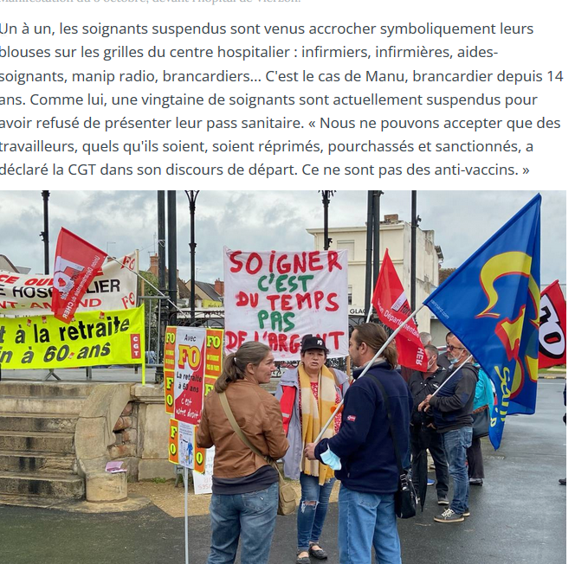
Ce gouvernement n’a pas souhaité tirer les leçons de la crise sanitaire qui a mis en évidence l’état de délabrement dans lequel se trouve l’hôpital public, pilier de notre système de santé.
Bien au contraire :
La confirmation de la suppression de 5700 lits d'hôpitaux en 2020 au plus fort de la pandémie sonne comme une nouvelle provocation pour des soignants épuisés et stigmatisés.
Honteux !

La situation de l’hôpital Jacques Coeur

Au Centre hospitalier Jacques Coeur : fermeture de 25 lits de cardiologie, 28 lits de soins de suite et de réadaptation gériatrique, 15 lits de chirurgie et des lits de soins intensifs de cardiologie. Le service de rééducation cardiaque est lui aussi fermé depuis plus d'un an et aucune date de réouverture n'est prévue, faute de personnel. La situation est identique à Vierzon.

La ligne SMUR du Centre Hospitalier Jacques-Cœur dysfonctionne depuis plusieurs années. La fermeture régulière de cette 2e ligne SMUR de Bourges entraîne là aussi la mise en danger des populations du bassin de vie de Vierzon privées de leur ligne SMUR, et de Bourges au regard des délais d'intervention bien plus long.

L'incrimination des médecins intérimaires par la direction de l'hôpital est un faux argument pour se dédouaner de ses responsabilités, alors que la CGT Hôpitaux dénonce depuis longtemps le manque de moyens au regard des besoins sanitaires non satisfaits du département.
Nous pouvons ajouter à la liste des défaillances de l'État, la question du manque de généralistes et spécialistes dans la région Centre Val de Loire ce qui entraîne des conséquences dramatiques.

Qui connaît aujourd’hui Ambroize CROIZAT( 1901-1951)
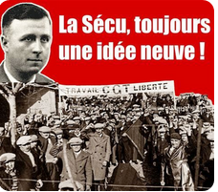
Celui-ci, secrétaire général de la fédération des travailleurs de la métallurgie CGT et député communiste de la Seine, fut Ministre du travail. Il fut chargé au lendemain de la seconde guerre mondiale de mettre en œuvre en collaboration avec un haut fonctionnaire une partie du programme du Conseil National de la résistance qui prévoyait de mettre en place ce qui deviendra la sécurité sociale,
Sans lui pas de sécurité sociale, ou de médecine du travail.
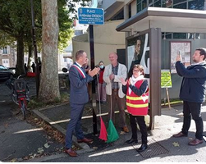
C’est pourquoi à la demande de l’Union Locale CGT de Bourges, la place en face de la Sécurité sociale a été nommé Place Ambroize Croizat lors d’une cérémonie présidée par M GALUT Maire de BOURGES le 04 octobre 2021

TRANSFERT DES TAXES DOUANIERES DE LA DGDDI A LA DGFIP

SCANDALE D’ÉTAT : BERCY PASSE L’ÉPONGE SUR PLUSIEURS MILLIARDS D’EUROS D’IMPÔTS FRAUDÉS AUX DOUANES
Dans le cadre d’un vaste projet de transfert des missions fiscales de la Direction Générale des Douanes et Droits Indirects (DGDDI) vers la Direction Générale des Finances Publiques (DGFIP), plus de 28 % des contentieux douaniers vont faire l’objet d’une « admission en non valeur », formule pudique qui cache mal un cadeau de plusieurs milliards d’euros de droits et taxes qui avaient été fraudés au cours de ces dernières années.
Un classement « sans suites », purement et simplement afin de permettre à la DGFIP de récupérer les dossiers ayant fait l’objet de redressement par les douanes. Dans l’attente, sans doute, d’une démarche identique concernant les amendes douanières.
Ou comment réaliser du blanchiment de fraudes douanières à bon compte !
La Cour des Comptes serait bien inspirée de procéder à un examen attentif de l’étendue, des raisons et de la pertinence de ces manœuvres ...
Au-delà de cette mesure sans doute inspirée davantage par des considérations doctrinales que par un sens profond de la justice fiscale, le transfert de ces missions (dont l’un d’entre eux a été invalidé par le Conseil constitutionnel) devrait, selon nos estimations, se traduire dans les 3 prochains collectifs budgétaires à plus de 5 milliards d’euros de moindres rentrées fiscales.
Selon nos sources, la DGFIP, qui doit accueillir ces nouvelles missions de perception et contrôle n’est ni formée, ni en capacité d’accueillir les agents spécialisés de la fiscalité douanière, puisqu’elle-même est sommée de rendre des emplois…
De plus, la DGFIP ne réalise que des contrôles documentaires et très rarement des contrôles sur place, pourtant essentiels afin de combattre certains types de fraudes.
Pas sûr que les contribuables comprennent qu’on accepte de se passer dans les prochains mois de milliards d’euros de recettes, alors que la crise sanitaire exige de les mobiliser dans de nombreux dispositifs d’urgence.

TPandora Papers :
Et ça continue encore et encore
Les nouvelles révélations des #Pandora papers par un consortium international de journalistes montre le gigantisme de la fraude et de l’évasion fiscale estimée selon l’OCDE à 11 000 milliards de $ !
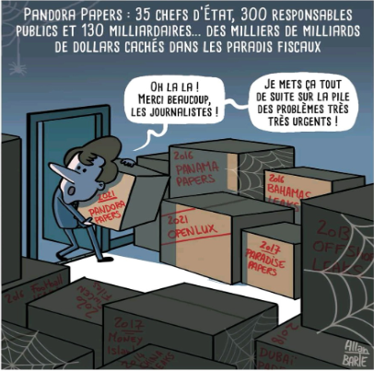Lors du scandale des Paradise papers en 2017, le
gouvernement actuel avait promis que la lutte contre
l’évasion fiscale serait une priorité du quinquennat.
Résultat :
— suppressions de milliers de postes aux Finances
Publiques, notamment sur les missions contrôle ;
— une liste de paradis fiscaux qui ne contient aucun
des principaux paradis fiscaux

RETRAITES : PAS D URGENCE
Alors que le sénat a voté le 13 novembre un report progressif de l’âge de la retraite à 64 ans ( projet de loi de financement de la Sécurité sociale) dans la droite ligne des programmes politiques des candidats réactionnaires, le comité de suivi a rendu au Premier Ministre (15 juillet) un avis dans lequel il explique que le surcoût lié au Covid est sous contrôle et ne nécessite pas d’autres mesures, A plus long terme l’instance estime que le poids de dépense alloué au PIB devrait baisser, Il n’y a donc pas d’urgence à réformer, sauf à en faire une question idéologique.
La Direction Générale des Finances Publiques n’a vraiment pas peur du ridicule.
En effet, la traque des fraudeurs de notre administration fiscale en matière cadastrale a été confié à… Google.
Un « fraudeur et tricheur avéré », selon les propres mots du Ministre des Finances Publiques Bruno Le Maire et condamné il y a 18 mois à verser 1 milliard d’euros à la DGFIP pour fraude aggravée.
En même temps la suppression des emplois à la DGFIP n’a pas de prix Capitalisme et éthique ne font pas bon ménage !

Dictionnaire du capitalisme : éléments de langage
Voici quelques « éléments de langage « mis en place par le capitalisme pour faire croire aux salariés que les organisations syndicales qui utilisent encore ces vieilles terminologies sont ringardes et dépassées . Pourtant les mots aux consonances marxistes sont la vérité crue et reflètent le quotidien de millions de travailleurs (euh non devrai-je dire plutôt de « collaborateurs »)
Par exemple :
« le courage de réformer »=============> détruire le droit social, justement très utilisé par les OS dites réformatrices
« développement durable »=============> capitalisme vert
« entrepreneurs »====================> Patrons
« exclusion sociale »=================> Pauvreté
« Grogne sociale »====================> Grève
« Mobilité »========================> déplacement imposé
« Plan de sauvegarde de l’emploi »========> plan de licenciement
« Ressources humaines »===============> vivier d’employés pour répondre aux exigences de rentabilité
Et la dernière : CHARGES SOCIALES et non ! il s’agit bien de cotisations sociales cette différence est importante car dans la première terminologie on fait porter le salaire socialisé sur le patron (euh pardon l’« entrepreneur »), alors qu’avec les cotisations sociales c’est le salarié qui socialise son salaire.

INFOS Dernières minutes
ll ne vous aura pas échappé qu'une négociation indemnitaire a eu lieu entre le Directeur général et les organisations syndicales représentatives à la DGFiP. : nous vous renvoyons au mail général que nous vous avons adressé le 05/11/2021 sur la position de la CGT Finances Publiques.
L’accord prévoit 3 mesures :
- "une mesure indemnitaire exceptionnelle et non reconductible, qui sera versée en décembre 2021, d’un montant de 120 € pour les agents de catégorie A du grade Inspecteur et équivalent, 170 € pour les B, 250 € pour les C ; ATTENTION CE MONTANT EST UN MONTANT BRUT !
- des mesures supplémentaires de promotion professionnelle. Les promotions internes de C en B et de B en A seront accrues de + 100 pour les C en B et +50 pour les B en A
- la création d’un Fonds pour l’amélioration du cadre de vie au travail des agents, doté de 10M€. cf mail du 05/11/2021 avec questionnaire .
- Pour contacter la CGT : Sylvie MELGARES 06.77.14.71.30 cgt.ddip18@dgfip.finances.gouv.fr

